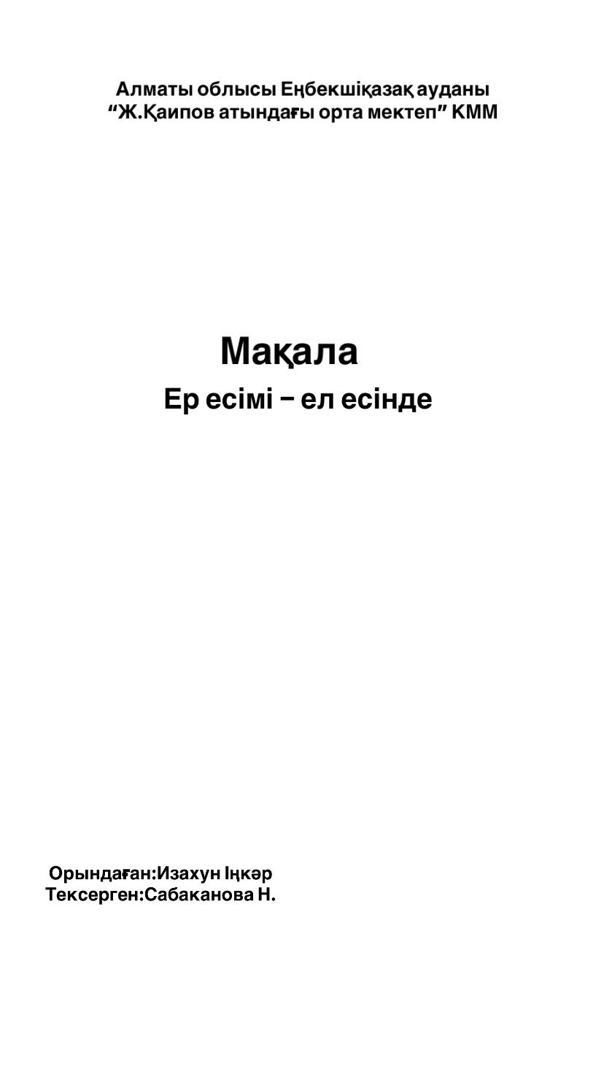

Ер есімі – ел есінде
Бүгін – айтулы күн. Ұлы Жеңістің жалауы желбірегеніне биыл 81 жыл толып отыр. Осыдан 81 жыл бұрын адамзат тарихындағы ең сұрапыл кезеңдердің бірі – Ұлы Отан соғысы аяқталды. Бұл соғыс миллиондаған адамның тағдырын өзгертіп, сан мыңдаған жанның өмірін қиды. Қаншама қан төгілді, қаншама тер ақты.
Ұлы Отан соғысы – тек тарихи оқиға ғана емес, ол халық жадында мәңгі сақталатын қасірет пен ерліктің символы. Сол бір зұлмат жылдар елін, жерін, Отаны мен ұрпағын қорғау үшін майданға аттанған батырлардың өлім мен өмір арасындағы сан қилы тағдырын баяндаса керек.
Қазақ халқы да бұл соғыстан тыс қалған жоқ. Мың емес, миллиондаған қазақстандық майданға аттанып, ел болашағы үшін күресті. Олардың арасында есімі елге кеңінен танылған батырлар да, есімі белгісіз болып қалған қаһармандар да бар. Соғысқа қатысқан ардагерлердің бірін білсек,бірін білмеспіз. Тіпті ардагерлерді атау керек болса, саусақпен санап айтатынымызда жасырын емес.
Сол есімі көпшілікке кеңінен мәлім бола қоймаған, бірақ ерлігі ел аузында сақталған тұлғалардың бірі – Алматы облысы, Еңбекшіқазақ ауданы, Жаңатұрмыс ауылының тұрғыны Қалдыбаев Қыдырбай.
Қыдырбай ата – өз заманының сыйлы азаматы, ауыл ішінде беделі жоғары, сөзінің салмағы бар, парасатты жан болған. Соғыс жылдарында ол төрт жыл бойы майдан шебінде болып, қан кешкен ауыр күндерді бастан өткерді. Елін қорғау жолында асқан ерлік көрсетіп, шайқас кезінде жаудың екі танкін және бірнеше артиллериялық қаруын топтаса жойған.
Замандастарының айтуынша, жанын әрең сақтаған Қыдырбай даңқ үшін таласқа түскісі келмеген. Соғыстан жаралы күйде оралған ол қарапайым өмір сүріп, бастан өткерген ауыр сәттерін тек жақындары мен ауылдастарына ғана баяндап отырған.
«1945 жылдың қысы еді. Қасымда менімен қатарлас тағы үш сарбаз болды. Төртеуміз неміс әскерлеріне қарсы айла қолданбақ болдық. Қорғану үшін терең шұңқыр таптық. Сол жерден шыға бергенімізде, артымыздан жау әскері келіп, бізді бас пен арқадан ұрып, есімізден тандырғанда, қайта сол шұңқырға құлап, үш күн бойы ес түссіз жатыппыз…»
Бұл оқиғаны естіген жанның жүрегі шымырламай қоймайды. Соғыстың шынайы бейнесі, оның қаншалықты ауыр әрі адам төзгісіз болғаны осындай естеліктер арқылы анық сезіледі.
Қыдырбай атаның ерлігі ұзақ уақыт бойы ресми түрде толық бағаланбай келгенімен, кейін Кеңес билігі ауыл ардагерлерін жинап, олардың еңбегін ескеріп, ордендермен марапаттап, алғыс білдірген екен.
Уақыт өте келе атамыздың есімі ұмыт қалмай, Еңбекшіқазақ ауданы Ж.Қаипов атындағы орта мектептің мұражайындағы ардагерлер тізіміне енгізілді. Бұл – ерліктің еленгенінің белгісі, тарихтың әділ бағасы.
Бүгінде Қыдырбай атаның ұрпақтары оның рухын асқақтатып, ерлігін насихаттап келеді. Бұл – тек бір әулеттің ғана емес, тұтас халықтың өткеніне деген құрметі.
Ұлы Жеңіс – ұмытылмас тарих. Ал сол тарихты жасаған әрбір жауынгердің есімі ұрпақ жадында мәңгі сақталуы тиіс.



